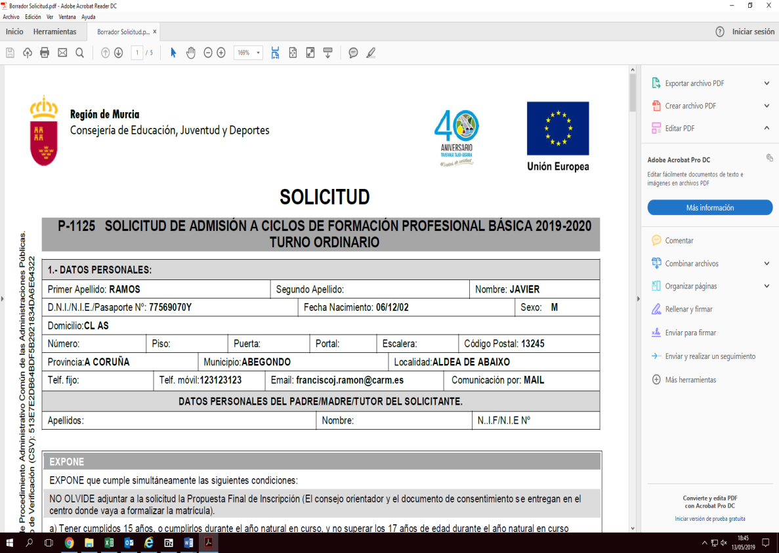

**ANEXO I. SOLICITUD DE AYUDAS A LA FORMACIÓN PROFESIONAL DUAL Y A LA MOVILIDAD POR LA F.C.T.**

|  |  |  |  |  |  |  |  |  |  |  |  |  |  |  |  |  |  |  |  |  |  |  |  |  |  |  |  |  |  |  |  |
| --- | --- | --- | --- | --- | --- | --- | --- | --- | --- | --- | --- | --- | --- | --- | --- | --- | --- | --- | --- | --- | --- | --- | --- | --- | --- | --- | --- | --- | --- | --- | --- |
| **Datos de la persona solicitante** | | | | | | | | | | | | | | | | | | | | | | | | | | | | | | | |
| DNI / NIE | Nombre | | | | | | | | | | | Apellido 1 | | | | | | | | | | | Apellido 2 | | | | | | | | |
|  |  | | | | | | | | | | |  | | | | | | | | | | |  | | | | | | | | |
| **Datos a efectos de notificación** | | | | | | | | | | | | | | | | | | | | | | | | | | | | | | | |
| Tipo de vía | Nombre de la vía | | | | | | | | | | | | | | Nº | | Piso | | | Puerta | Otros | | | | C.P. | | | | Localidad | | | |
|  |  | | | | | | | | | | | | | |  | |  | | |  |  | | | |  | | | |  | | | |
| Municipio | Provincia | | | | | | | | | | | | | | Teléfono | | | | | Dirección de correo electrónico | | | | | | | | | | | |
|  |  | | | | | | | | | | | | | |  | | | | |  | | | | | | | | | | | |
| **Datos de solicitud** | | | | | | | | | | | | | | | | | | | | | | | | | | | | | | | |
| Centro educativo:….. ………………………………………………….……………………………….. Localidad……………………………………………………. | | | | | | | | | | | | | | | | | | | | | | | | | | | | | | | |
| Estudios que realiza:   * 1. Módulo profesional de F.C.T. en Programas Formativos Profesionales o ciclos de Formación Profesional Básica * 2. Módulo profesional de F.C.T. en ciclos formativos de GM o GS * 3. Segundo curso de un ciclo formativo en modalidad dual | | | | | | | | | | | | | | | | | | | | | | | | | | | | | | | |
| Modalidad de ayuda que solicita:   * Modalidad A (ayudas de movilidad por la realización del módulo profesional de FCT)   Marque lo que proceda:   * Realiza la FCT en centros de trabajo situados en una localidad distinta a la de su residencia o vivienda habitual (1). * El centro de trabajo donde realiza la FCT está situado fuera de España * Modalidad B (becas para el alumnado de Formación Profesional Dual)  1. Consúltese el listado de localidades en [www.regmurcia.com](http://www.regmurcia.com), enlace municipios, poblaciones. | | | | | | | | | | | | | | | | | | | | | | | | | | | | | | | |
| Empresas o institución colaboradora:…………………………………………………………………………………………CIF nº …………………………………  Domicilio…………………………………………………………………………….Localidad………………………………………….Provincia…….……………….. | | | | | | | | | | | | | | | | | | | | | | | | | | | | | | | |
| **Documentación adjunta *(marque lo que proceda)*** | | | | | | | | | | | | | | | | | | | | | | | | | | | | | | | |
| TIPO DE DOCUMENTO | | | | | | | | | AUTORIZA LA CONSULTA (2) | | | | | | | | | | | SE APORTA CON LA SOLICITUD | | | | | | | | | | | |
| DNI / NIE | | | | | | | | | □ | | | | | | | | | | | □ | | | | | | | | | | | |
| **Declaración responsable** | | | | | | | | | | | | | | | | | | | | | | | | | | | | | | | |
| Son ciertos cuantos datos figuran en la presente solicitud y, en su caso, la documentación adjunta, y esta última es fiel copia de los originales. En el supuesto de que la Administración compruebe la inexactitud de los datos declarados, el órgano gestor estará facultado para realizar las actuaciones procedentes sin perjuicio de las responsabilidades que pudieran corresponder en virtud de la legislación aplicable. | | | | | | | | | | | | | | | | | | | | | | | | | | | | | | | |
| Conozco, acepto y me comprometo al cumplimiento de la Orden que convoca las ayudas a la FP dual y a la movilidad por la realización de la FCT, para la que cumplo los requisitos exigidos. | | | | | | | | | | | | | | | | | | | | | | | | | | | | | | | |
| (2) AUTORIZO a la Administración de la Comunidad Autónoma de la Región de Murcia a recabar en mi nombre los datos relativos a los documentos seleccionados, eximiéndome de la necesidad de aportarlos, de acuerdo con lo establecido en el artículo 28 de la Ley 39/2015, de 1 de octubre, del Procedimiento Administrativo Común de las Administraciones Públicas. AUTORIZO al órgano instructor a que a través del DNI/NIE recabe, en su caso, la información sobre mi identidad. | | | | | | | | | | | | | | | | | | | | | | | | | | | | | | | |
| Los datos bancarios son  los siguientes (IBAN): | |  |  |  |  |  |  |  |  |  |  | |  |  | |  |  |  |  | | |  | |  | |  |  |  |  |  |  |
| **Lugar, fecha y firma** | | | | | | | | | | | | | | | | | | | | | | | | | | | | | | | |
| En , a de de 2019.  Firma del padre/madre/tutor/a del alumno/a: Firma alumno/a:  (Si es menor de edad)  **SR. DIRECTOR DEL CENTRO ……………………………………………………………………………………………………………………..** | | | | | | | | | | | | | | | | | | | | | | | | | | | | | | | |
| Los datos personales recogidos serán incorporados y tratados en el fichero de la Consejería a los efectos indicados y podrán ser cedidos de conformidad con la Ley Orgánica 3/2018, de 5 de diciembre, de Protección de Datos Personales y Garantía de los Derechos Digitales. Podrá ejercer los derechos de acceso, rectificación, cancelación y oposición, previstos en la citada Ley, ante la Consejería de Educación, Juventud y Deportes. | | | | | | | | | | | | | | | | | | | | | | | | | | | | | | | |
| Si su solicitud resulta aprobada, el nombre, la operación, el importe de la ayuda, y otros campos previstos en el punto 1 del anexo XII del Reglamento (UE) nº 1303/2013 será objeto de publicación en una Lista de Operaciones. | | | | | | | | | | | | | | | | | | | | | | | | | | | | | | | |